INGENIERO EN TECNOLOGIAS DE LA INFORMACIÓN Y COMUNICACIÓN

Datos Generales
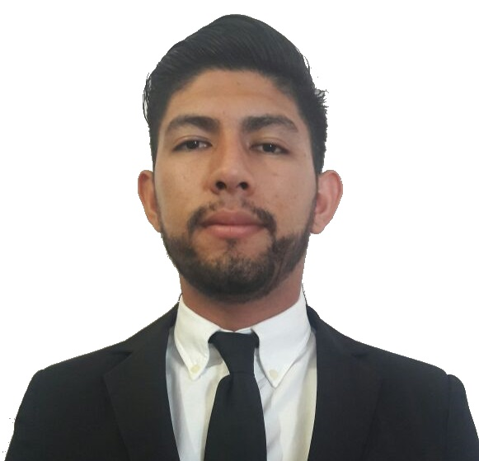
Nombre: Felipe Angel Cerda Contreras
N° Celular: 8712550284
N° Casa: 8717754197
Correo: felipeangelcerdacontreras@gmail.com
Estado Civil: Casado
Fecha de nacimiento: 02/08/1995
Dirección: San Federico #159, San Antonio, Gómez Palacio, Dgo.
Experiencia

Empresa/Proyecto: GEODESARROLLOS SOLUCIONES.

Inicio: Octubre/2016 Fin: Abril /2018.

Puesto: Desarrollador Web PHP.
Responsabilidades: Desarrollo de módulos para el funcionamiento de los sistemas.
La creación de un Sistema Web que permita almacenar, controlar y administrar la creación de reportes generados a través de la aplicación “Bacheo 4/24”.

Logros: Certificación CMMI nivel 2.
Sistemas Utilizados: MYSQL WORKBRENCH, XAMPP,
Lenguajes Utilizados: PHP, JAVASCRIPT, HTML5, CSS3 Y BOOTSTRAP.
Patrón Arquitectura: MVC
IDE: ATOM
Jefe Inmediato: Rudiyar Rodríguez Gómez.

Empresa/Proyecto: Canteras Portofino.

Inicio: Octubre/2018 Fin: Febrero /2019 / Terminación de proyecto.

Puesto: Desarrollador Web Java
Responsabilidades: Desarrollo de módulos del sistema administrativo y de producción como también mantenimiento preventivo y correctivo del equipo de cómputo y cableado de la empresa. Mantenimiento a bases de datos como creación de tablas para el funcionamiento del sistema.

Logros: Curso en seguridad informática.
Sistemas Utilizados: MYSQL WORKBRENCH, XAMPP, APACHE TOMCAT.
Lenguajes Utilizados: JAVA, JAVASCRIPT, HTML5, CSS3, BOOSTSRAP.
Patrón Arquitectura: MVC
IDE: NetBeans.
Jefe Inmediato: Martin Leos García.

Empresa/Proyecto: VALMUR SERVICIOS Y ADMINISTRACION S.A DE .C.V.

Inicio: Mayo/2019 Fin: Abril/2020

Puesto: Desarrollador Web PHP Como Líder De Proyecto.
Responsabilidades: Encargado del desarrollo de los sistemas administrativos del área de Desarrollo e innovación tecnológica llevando a cabo las tareas de investigación para realizar el desarrollo idóneo para funcionar en todas las unidades de negocio del grupo como también delegar tareas a el equipo de trabajo.

Logros: Liderad a un equipo de trabajo.
Sistemas Utilizados: MYSQL WORKBRENCH, XAMPP.
Lenguajes Utilizados: PHP, JAVASCRIPT, HTML5, CSS3, BOOSTSRAP.
Controlador de versiones: TortoiseSVN.
Patrón Arquitectura: MVC.
Framework: Laravel 5.8.
IDE: Visual Studio Code.
Jefe Inmediato: Eduardo Corcuera.

Empresa/Proyecto: LUX SYSTEMS S.A DE .C.V.

Inicio: Fin: Abril/2020 – Agosto/2020 / Terminación de proyecto.

Puesto: Desarrollador Web PHP.
Responsabilidades: Desarrollo de página web para eventos de tipo social obteniendo la información a mostrar de diferentes Apis consumiendo recursos de otros sitios web para realizar búsquedas más avanzadas y contrastar los resultas como precios, lugares y realizar la mejor compra.

Logros: Aprendizaje de un framework para complementar la experiencia en desarrollo con PHP como trabajar con tiempos y en base a un tablero y estandarización de código con buenas prácticas de desarrollo.
Sistemas Utilizados: MYSQL WORKBRENCH, XAMPP, HOMESTEAD, COMPOSER.
Controlador de versiones: AWS CodeCommit
Lenguajes Utilizados: PHP, JAVASCRIPT, HTML5, CSS3, BOOSTSRAP, VUE.JS, BLADE.
Framework: Laravel 7.
Patrón Arquitectura: MVC.
IDE: Visual Studio Code.
Jefe Inmediato: Mauricio Viesca.

Empresa/Proyecto: RENOVA CHATARRAS INDUSTRILES S.A. DE C.V.

Inicio: Fin: Agosto/2021 – actualmente/2022

Puesto: Desarrollador Web Sr PHP.
Responsabilidades: Desarrollo de página web para eventos de tipo social obteniendo la información a mostrar de diferentes Apis consumiendo recursos de otros sitios web para realizar búsquedas más avanzadas y contrastar los resultas como precios, lugares y realizar la mejor compra.

Logros: Implementación de un checador de lector biométrico desarrollado en java en conjunto con PHP.
Sistemas Utilizados: MYSQL WORKBRENCH, XAMPP, COMPOSER.
Controlador de versiones: AWS CodeCommit
Lenguajes Utilizados: PHP, JAVA, JAVASCRIPT, HTML5, CSS3, BOOSTSRAP.
Framework:
Patrón Arquitectura: MVC.
IDE: Visual Studio Code.
Jefe Inmediato: Cristina Morales

Estudios

Institución: Universidad Tecnológica de la Laguna Durango.
Carrera: Técnico Superior Universitario tecnologías de la información y comunicación
Inicio: 2014 Fin: 2016
Titulado: Si
Cedula: 10663523

Institución: Universidad Tecnológica de la Laguna Durango.
Carrera: Ingeniería en tecnologías de la información y comunicación
Inicio: 2016 Fin: 2018
Titulado: Si
Cedula: Tramite

Cursos

Nombre del Curso: CCNA Switching & Routing: Principios básicos de routing y switching.
Lugar: Lerdo, Durango.
Instituto: Universidad Tecnológica de la Laguna Durango.
Inicio: 01/01/2015 Fin: 27/04/2015
Obtuvo Certificación: si
Instructor: David Rodríguez Ceballos

Nombre del Curso: CCNA Switching & Routing: Introducción a redes.
Lugar: Lerdo, Durango.
Instituto: Universidad Tecnológica de la Laguna Durango.
Inicio: 10/05/2016 Fin: 27/08/2016
Obtuvo Certificación: si
Instructor: David Rodríguez Ceballos

Nombre del Curso: Curso de Ethical Hacking, Seguridad Ofensiva y Pentesting
Lugar: Torreón Coahuila.
Instituto: EtherGroup
Inicio: 02/12/2018 Fin: 02/01/2018
Obtuvo Certificación: si
Instructor: Antonio Gurza

Idiomas
Inglés: 30%

Áreas de Experiencia
Desarrollo web
Bases de datos
Diseño

Lenguajes de Programación, Bases de Datos, Sistemas Operativos y Metodologías

Lenguaje | NIVEL | AÑOS DE USO
PHP | 90% | 3
MYSQL | 80% | 3
JAVA | 70% | 3
LARAVEL | 70% | 1

Sistema Operativo | NIVEL | AÑOS DE USO
Windows | 90% | 5
Ubuntu | 90% | 4
Linux Mint | 80% | 1

Metodologías | NIVEL | AÑOS DE USO
Metodología de Prototipo | 80% | 3

Referencias
Ing. Martin Leos Garcia.
8714769513
Ing. Luis Donaldo Barrientos Rodríguez
8713833720
Ing. Ulises Delgado Rivera
8714764963

